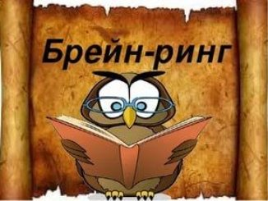

**Бліц-опитування**

* Кожна з команд може взяти собі цей конверт із запитаннями. Відповіді даються без обдумування, кожна правильна – 1 бал.

**Юридичний марафон**

* Запитання зачитується один раз.
* На обговорення питань надається одна хвилина.
* Під час обговорення не приймаються підказки від членів інших команд.
* Відповідь записується на аркуші паперу до закінчення часу на обговорення.
* Журі має право наказати команду, яка порушила правила гри, штрафом мінус один бал за порушення, а після другого порушення – команда дискваліфікується.
* Після оголошення підсумків гри кожна команда, що не згодна з результатами, має право подати апеляцію.

**Практичне право “Ситуація та юридична консультація”**

* Зараз ми розглянемо ряд ситуацій, які юні правознавці спробують прокоментувати

**“Життя навчить”**

* За кожну правильну відповідь команда отримує по одному балу.

**Казкове право**

* А зараз ми проведемо дуже незвичний конкурс, який називається “Казкове право”. Здійснимо з вами подорож по відомих казках, мультиках, творах народної творчості, де відображено правові відносини. Ви повинні їх впізнати. За кожну правильну відповідь – один бал. На одне запитання відповідає один учасник.

**Конкурс капітанів**

* Капітанам по черзі задають питання, кожна правильна відповідь 1 бал

**Заверши прислів’я**

* У кожного народу є прислів’я, котрі говорять про те,що добре, а що погано в житті. Пропонуємо вам завершити прислів’я

**Конкурс “Чорний ящик”**

* (Правильна відповідь 7 балів)

**Юридичний рахунок**

* Якщо правильно роки і виконаєте дії, то в кінцевому результаті у вас повинно вийти у всіх таке саме число

**Юридичні анаграми**

* Букви перекручені у словах, але подане їх визначення. Складіть ці слова правильно.



